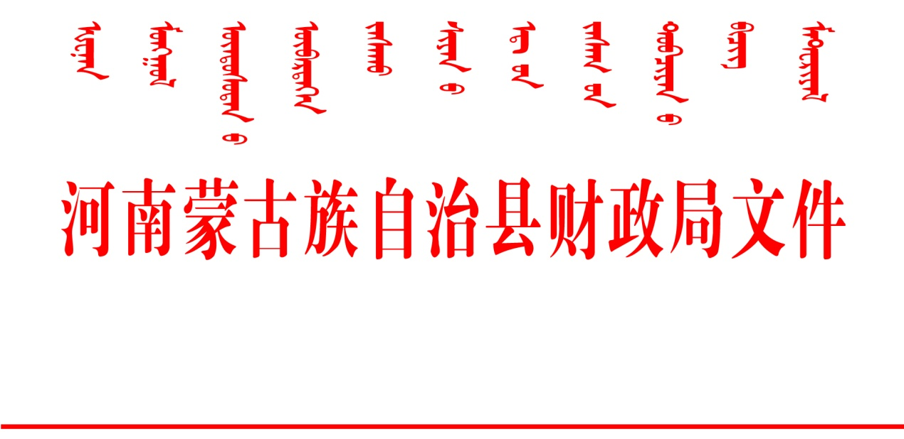

河财字[2022]308号 签发：张全寿

关于上报《2022年河南县财政局
“双随机一公开”监督检查
工作总结》的报告
黄南州财政局：
现将河南县财政局《2022年河南县财政局财监科“双随机一公开”监督检查工作总结》随文上报，请审阅。

河南县财政局2022年11月25日

2022河南县财政局“双随机一公开”
监督检查工作总结
根据《青海省财政厅关于组织开展2022年度会计评估监督检查工作的通知》(青财监字〔2022〕362号)、《黄南州财政局关于开展2022年度会计评估监督检查工作的通知》(黄财字〔2022〕193号)、《2022年度会计评估监督检查工作实施方案》(河财字〔2022〕109号)及《地方财经秩序专项整治行动实施方案》(河财字〔2022〕38号等文件精神，我县开展了2022年度会计评估监督检查，现将检查工作情况总结如下：
- 检查基本情况
社保局： （一）会计核算方面的问题
1、存在跨期发票,如2020年10月18#凭证，支付慰问贫困户费3,920.00元，存在跨期发票，河南县粮油购销公司发票日期为2019年10月9日。
2、科目使用错误，如2020年11月19#凭证，支餐费2,189.00元，接待州局领导餐费应当在业务招待费中核算，会计处理在办公费中。
3、科目使用错误，如2021年9月9#凭证，支餐费2,069.49元，接待州局领导餐费应当在业务招待费中核算，会计处理在差旅费中。
4、缺少附件，如2021年12月20#凭证，慰问困难职工1,200.00元，附件中缺少慰问困难职工的简报或纪要。
（二）固定资产管理方面
1、以盘亏名义划转固定资产，如2021年8月2#凭证，划转固定资产18,640.00元，经检查，以盘亏的名义划转资产18640元，未有相关划转手续。
2、缺少申请资产核销的批复文件；附件审核不严谨，如2021年8月3#凭证，核销固定资产36,001.15元，经检查，在核销价值为36001.15元的固定资产时，缺少《关于同意河南县社会保险服务局申请资产核销的批复》文件；附件“国有资产处置申报表”中主管部门及主管领导意见未盖章并签字。
（三）报销伙食费方面
1、多报销伙食费，如2020年11月21#凭证，支培训费1,348.00元，出差人员马旦智报销“社会保险经办业务培训班”伙食补助140元，培训班承担1天伙食费，故多报销1天伙食70元。
2、多报销伙食费，如2021年9月11#凭证，差旅费3,260.00元，去三亚培训培训期间2021年5月8日-5月15日，期间伙食费由省厅承担，5月7日在西宁报销70元，5月16日在西宁报销70元，共报销140元，实际报销280元。
市场监督管理局：（一）款项支付依据不规范
1、支付款项无发票
2020年至2021年，多级账本基本服务费共16笔，涉及金640.00元，附件中无发票。
2、支付款项发票不符合相关规定
2021年4月9#凭证，支付培训费2,318.00元，其报销飞机票的凭证为“成都携程旅行社有限公司（未盖章）”开据的“代订机票产品”电子普通发票，发票名称“斗格加”；2021年6月9#凭证，支付培训674.00元，由“苏州程会玩国际旅行社有限公司”出据发票，发票名称“曲青卓吗”。未按国家税务总局 中国民用航空局关于印发《航空运输电子客票行程单管理办法（暂行）的通知》（国税发〔2008〕54号）“第三条 本办法所称《行程单》，作为旅客购买电子客票的付款凭证或报销凭证”的要求使用航空运输电子客票行程单作为报销凭证。
3、发票购买方名称不是全称或无纳税人识别号
发票购买方名称不是全称或无纳税人识别号，该事项共81笔，涉及金额65,460.65元。（具体详见“问题清单”）
4、项款支付金额与附件不相符
2020年5月03#凭证，支付柯生乡购大煤3,346.69元，发票金额3,300.00元。
（二）会计核算及基础工作不规范
1、未按《政府会计准则》规定确认存货
2020年12月10#凭证，购买印刷品纺织品塑料制品124,038.00元；2020年11月8#凭证支付学校食堂卫生安全手册等16,682.80 元；2020年11月7#凭证，支付印刷费、展板等65,000.00。未按规定先计入“库存实物”，待领用时结转成本计入费用。（具体详见“问题清单”）
2、未按《政府会计准则》规定确认固定资产
2020年9月4#凭证，食品安全快速检车车载设备83,650.00 元。计入业务活动费用，未入固定资产。3、未按《政策会计制》使用会计科目，报表信息失真。
2020年-2021年4月收到银行代扣代缴职工的个人所得税、养老保险、失业保险等均计入其他收入和其他预算收入，缴纳该类款项时均计入业务活动经费和行政支出，未按规定收到时计入其他应付款，缴纳时冲减其他应付款。
4、固定资产账账不相符
截止2021年12月31日，固定资产期末原值2,546,045.06元，而固定资产卡片账显示其原值为2,686,504.99 元，差异140,459.93元，未做到账账相符。同时我们也关注到，截止2021年12月31日单位尚未对固定资产计提折旧。
5、会计基础工作不规范
2020年4月011#凭证在012#凭证后；2021年12月09#凭证10#凭证的附件在16#凭证后。
（三）相关制度执行情况
1、未履行审批程序
2021年4月9#，支付支付参加两品一械交通费费2318.00元。无出差审批单和差旅费报销审批单。
2、未履行验收入库程序
2020年11月凭证07#，支付支付印刷费、展板等65,000.00元，无验收入库单；2020年11月凭证09#，支付印刷费、宣传手册49,717.20 元；2020年8月凭证08#，支付手提袋，纸杯，抽纸83,600.00 元验收单未签字。
3、支付款项附件不完整
支付款项无附件、附银行回单、无合同及审批文件等，涉及该事项共12项。（具体详见“问题清单”）
4、未及时清理往来款
截止2021年12月31日，其他应收账款余额20,000.00元。系2018年度垫付款项。
5、未使用公务卡结算
单位未严格按照规定使用公务卡结算，不符合《河南县预算单位公务卡管理试行办法》第三条“我县预算单位财政授权支付业务中原使用现金结算的公用经费支出，包话差旅费、会议费、招待费和5万以下的零星购买支出等，一般应当使用公务卡结算”的规定。
卫生局（一）会计基础工作规范方面
1、不在规定的科目列支经费，经检查河南蒙古自治县卫生和计划生育局公用经费支出情况，发现单位支出餐费（如2020年12月81#凭证，2020年12月83#凭证，2021年1月13#凭证）、慰问费（如：2020年1月45#凭证）、扣基本医疗费（如2020年6月20#凭证）、设备购置（如：2020年2月4#凭证）、基建项目支出（如2020年9月27#凭证）等列入办公费支出中，对公务用车运行费-燃油费的支出（如：2020年6月45#凭证、47#凭证，2020年7月43#凭证，2020年1月35#凭证）在差旅费中列支，业务招待费（如2020年1月11#凭证）列入办公费支出，改变了经费支出的性质（具体情况详见后附的“问题清单”），“三公”经费无法据实反映。
2、记账凭证附件不齐全或无附件，2020年12月27#凭证，支付运动会期间住宿费50,160.00元，只有发票，无酒店提供的住宿结算单；2020年12月8#凭证，支付运动会期间餐饮费28,298.18元，附件缺少餐费结算单，包括：菜品、数量等。
3、报账票据审核不严，经检查2020年3月2#凭证，前往青海卡点检查疫情返乡期间住宿费1,600.00元，住宿酒店青海白云翔羚酒店，转账转入个人账户；
4、日常公用经费在项目中列支，经检查2020年3月12#凭证，支付2020年2月通信费1,017.01元，在项目支出-计划生育转移支付-卫生健康中列支。
5、项目资金计入日常公用经费中核算，经检查2020年9月57#凭证，支乡村一体化平台建设项目资金735,000.00元，计入了日常公用经费-商品服务支出-办公费中。
6、存在占用其他车辆报销费用的情况
经检查河南蒙古自治县卫生和计划生育局使用下属单位车辆的情况，根据党政机关应当从严配备实行定向化保障的公务用车，不得以特殊用途等理由变相超编制、超标准配备公务用车，不得以任何方式换用、借用、占用下属单位或者其他单位和个人的车辆，不得接受企事业单位和个人赠送的车辆。
7、未据实报销费用，如2020年7月43#凭证支差旅费157.00元，其中：以燃油费抵交通费60.00元，2020年9月8#凭证，支差旅费494.00元，以燃油费报销交通费130.00元，2020年12月44#凭证，以燃油费报销交通费74.00元。2020年12月47#，以燃油费报销交通费130.00元。
（二）资产管理方面
1、固定资产核算和管理不规范
固定资产未按照规定入账，漏记固定资产。经检查2020年9月70#凭证，购买办公桌椅10,000.00元，未计入固定资产，2020年3月28#凭证，支付指挥部办公用品14,980.00元，其中包括：惠普激光打印机金额3,850.00元，惠普彩色打印机2,650.00元，兄弟黑白激光打印机2650元，兄弟多功能一体机2420元，未计入固定资产。2020年9月23#凭证，购买办公桌椅24,000.00元，未计入固定资产；2020年9月51#凭证，采购打印机1,380.00元，未计入固定资产。
2、专用材料、应急物质无出入库相关的台账、出、入库单，未形成定期盘点制度。
经检查河南蒙古自治县卫生和计划生育局疫情物资采购情况，如：2020年2月3#凭证，采购疫情防控物资219,200.00元，2020年3月16#凭证采购疫情防控物资13,210.00元，2020年3月17#凭证，采购采购疫情防控物资72,000.00元，2020年3月33#凭证，购买学校除菌卡522,600.00元，2021年1月17#凭证支付疫情防控物资418,540.00元，无出、入库单，收、发、存无相关的台账，未定期对材料进行盘点。
3、在建工程，未按照规定入账，经检查，河南蒙古自治县卫生和计划生育局未将宁木特镇卫生院整体搬迁项目招标代理费44,000.00元、设计费26,000.00元，监理费77,000.00元，建筑安装费1,303,995.40元，医院附属设施302,878.12元，南旗村卫生室提升项目建筑安装费275,035.00元，设备费46,800.00元，健康博爱卫生站建筑安装费用123,000.00元，建设项目以及相关的二类费用列入在建工程项目核算，不利于项目结（决）算审核以及固定资产入账价值的确认。
4、暂付款存在长期挂账，未及时清理的情况。
经检查应收账款2,650.26元，其他应收款个人借款153,729.00元，截止2021年12月31日，账龄已超过3年，未及时清理往来账款。
（三）专项资金使用方面
存在与项目无关的支出，如2020年3月19#凭证，元旦期间茶话会1,918.00元，在计划生育转移支付专项资金中支出。
- 未执行公务卡结算制度。
根据《河南县预算单位公务卡管理实行办法》第三条的规定“预算单位财政授权支付业务中原使用现金结算的公用经费支出，包括差旅费、会议费、招待费和5万元以下的零星购买支出等，一般应当使用公务卡结算。我县预算单位应根据银行卡受理环境等情况，积极扩大公务卡使用范围，尽量减少现金支出”。
二、整改措施
根据各单位实际情况，进行会计信息质量、内控制度、相关财务制度及经费等使用情况进行监督检查，通过认真梳理归纳，以下方面要求进行整改：
1、按《政府会计准则》后期进行账务处理时，及时入账，规避此类问题发生。
2、按《中华人民共和国会计法实施细则》会计制度的规定更正、补充。
3、按《行政事业单位会计制度》补全相关手续。
4、严格执行《中华人民共和国会计法》、《中华人民共和国会计法实施细则》、《会计基础工作规范》、《政府会计准则》。
五、下一步计划
（一）每年财政部门分批多次对财务人员进行业务培训，及时更新财务知识，提高会计工作人员业务能力，加强会计工作人员业务素质。
（二）加大宣传力度，充分认识会计继续教育的重要性。首先要领导干部坚持以身作则，优化财务工作环境。领导要引起高度重视，要主动学习，掌握相关制度，要带头执行，加强与财务人员的沟通；要集体决策，重大经济事项要遵循决策程序，集体商量，共同研究。提高单位领导对会计继续教育重要性的认识，鼓励并积极支持本单位会计人员参加继续教育培训，提高财务人员综合素质，做到会计核算规范。
（三） 加强资产产权管理，对单位办公用房、公务用车、办公设备等资产全面实施精细化、规范化管理。
（四）加强内部控制和审计监督，建立健全内部规章制度，尤其是健全财务制度，完善财务管理。按照财务管理、资产管理相结合的原则，加强财务、审计监督。
附件：河南县2022年“双随机一公开”检查单位名单

附件
2022年度河南县“双随机一公开”
检查单位名单
序号 | 单位名称
1 | 河南县卫生健康局
2 | 河南县社会保障服务局
3 | 河南县市场监督管理局

